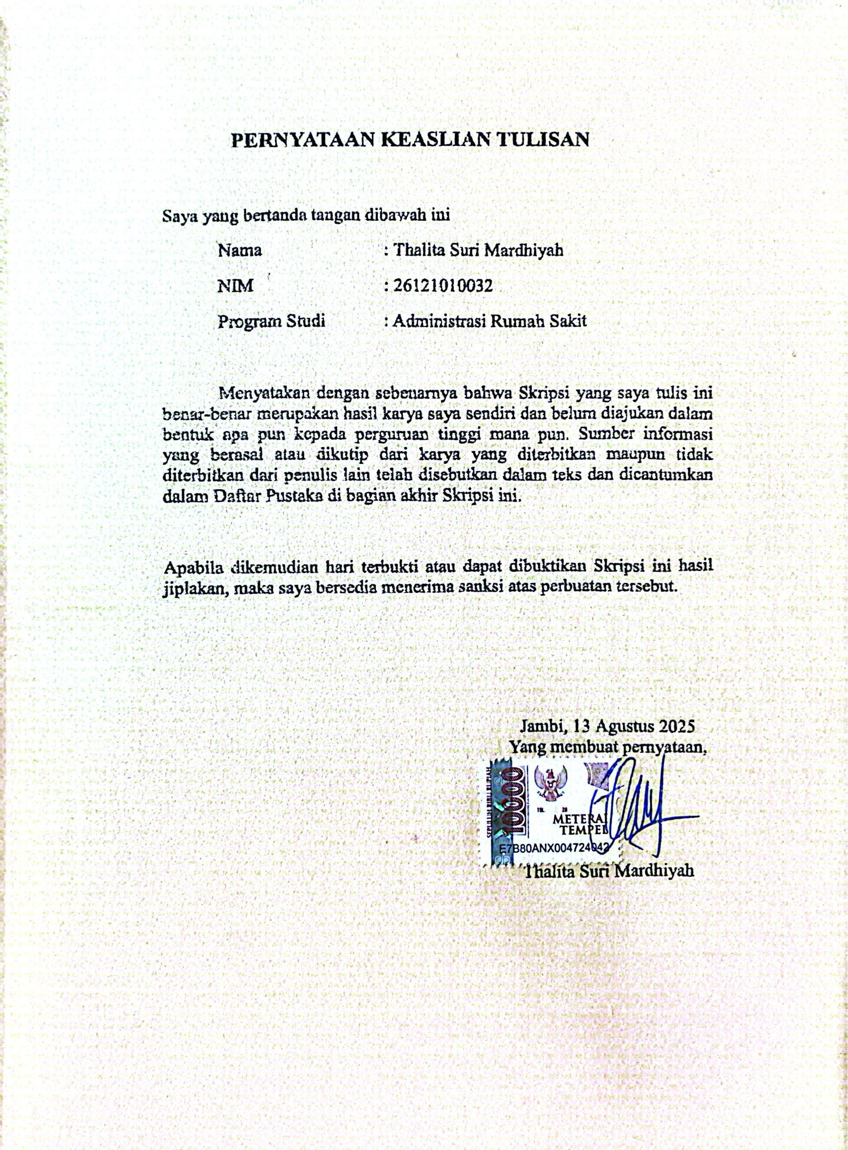

PERNYATAAN KEASLIAN TULISAN

Saya yang bertanda tangan dibawah ini
Nama : Thalita Suri Mardhiyah
NIM 26121010032
Program Studi : Administrasi Rumah Sakit

Menyatakan dengan sebenarnya bahwa Skripsi yang saya tulis ini benar-benar merupakan hasil karya saya sendiri dan belum diajukan dalam bentuk apa pun kepada perguruan tinggi mana pun. Sumber informasi yang berasal atau dikutip dari karya yang diterbitkan maupun tidak diterbitkan dari penulis lain telah disebutkan dalam teks dan dicantumkan dalam Daftar Pustaka di bagian akhir Skripsi ini.

Apabila dikemudian hari terbukti atau dapat dibuktikan Skripsi ini hasil jiplakan, maka saya bersedia menerima sanksi atas perbuatan tersebut.

Jambi, 13 Agustus 2025
Yang membuat pernyataan,
Thalita Suri Mardhiyah

